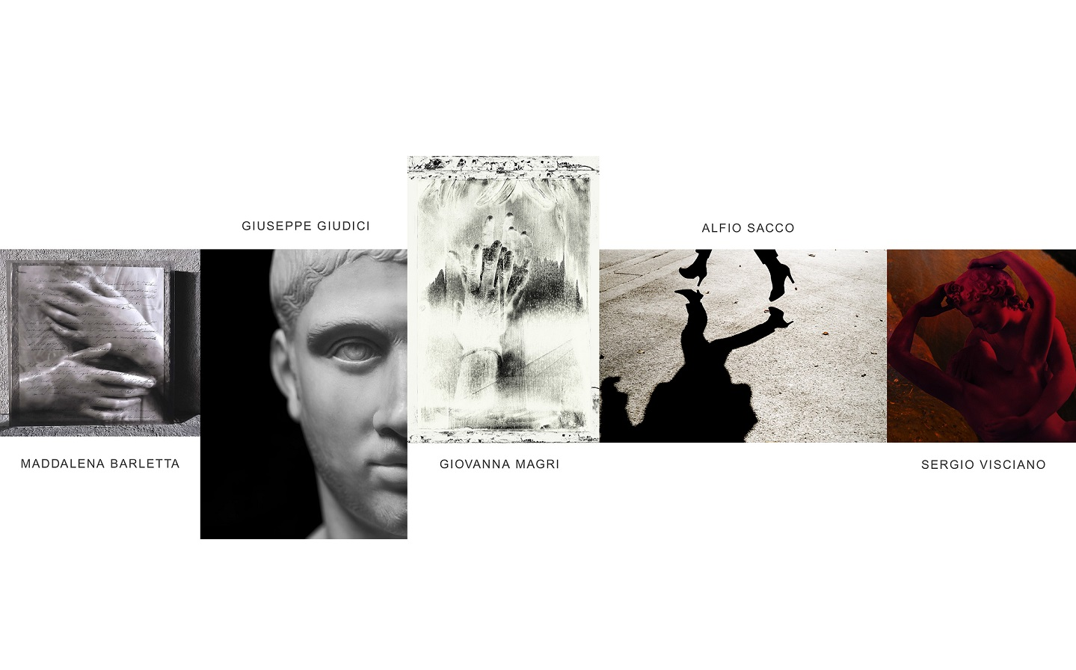

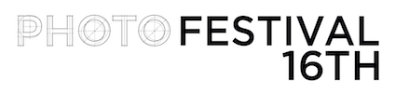
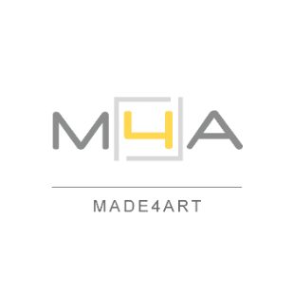
Body and mind
a cura di Elena Amodeo, Vittorio Schieroni
MADE4ART, Via Ciovasso 17 a Brera, Milano
21 ottobre - 7 novembre 2021

In occasione di Photofestival 2021, MADE4ART è lieto di presentare presso la nuova sede in Via Ciovasso 17 a Milano, nel cuore di Brera, un progetto espositivo dal titolo Body and mind, a cura di Vittorio Schieroni ed Elena Amodeo, con opere degli artisti fotografi Maddalena Barletta, Giuseppe Giudici, Giovanna Magri, Alfio Sacco, Sergio Visciano.
Il rapporto con il corpo è sempre intimo e personale, proprio perché dipende in maniera preponderante dalla mente, dal punto di vista individuale e dalla percezione che si ha di se stessi e degli altri. Cinque artisti fotografi, tramite le proprie specificità tecniche e artistiche, sulla base della sensibilità e della personalità che li contraddistinguono, ritraggono il corpo come spunto per alludere a qualcosa di più profondo, utilizzando un linguaggio basato su forme e linee di muscoli e vene, pelle e capelli, ombre e proiezioni. Dalle poetiche composizioni a cavallo tra pittura e fotografia di Maddalena Barletta alle possenti statue classiche ritratte da Giuseppe Giudici in un’ideale ricerca di armonia e perfezione, dalle traslucide e oniriche presenze che emergono dalle opere di Giovanna Magri alle impalpabili ed effimere ombre in movimento di Alfio Sacco, fino alle originali interpretazioni dei canti della Divina Commedia di Dante studiate da Sergio Visciano: ogni artista ci racconta aspetti del mondo partendo da ciò che è il nostro filtro principale per rapportarsi con esso, il corpo umano.
Body and mind sarà aperta al pubblico dal 21 ottobre al 7 novembre 2021, visitabile prenotando il proprio appuntamento con una mail a info@made4art.it. Per i collezionisti e per coloro che desiderassero ricevere maggiori informazioni sulle opere o una consulenza per arredamento e interior design sarà anche possibile fissare un colloquio telefonico o tramite videochiamata Skype.

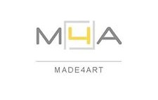

Body and mind
Maddalena Barletta, Giuseppe Giudici, Giovanna Magri, Alfio Sacco, Sergio Visciano
a cura di Vittorio Schieroni, Elena Amodeo
21 ottobre - 7 novembre 2021
Giovedì 21 ottobre preview su invito riservata ai collezionisti ore 15 - 20
Lunedì ore 15 - 19.30, martedì - venerdì ore 10 - 19.30, sabato ore 15 - 18
Esposizione visitabile su appuntamento
Si invita a verificare sempre sul sito Internet di MADE4ART eventuali aggiornamenti
sugli orari e le modalità di accesso allo spazio
MADE4ART
Spazio, comunicazione e servizi per l’arte e la cultura
Via Ciovasso 17, Brera District, 20121 Milano, Italia
Fermate metropolitana Lanza, Cairoli, Montenapoleone
www.made4art.it, info@made4art.it, +39.02.23663618

